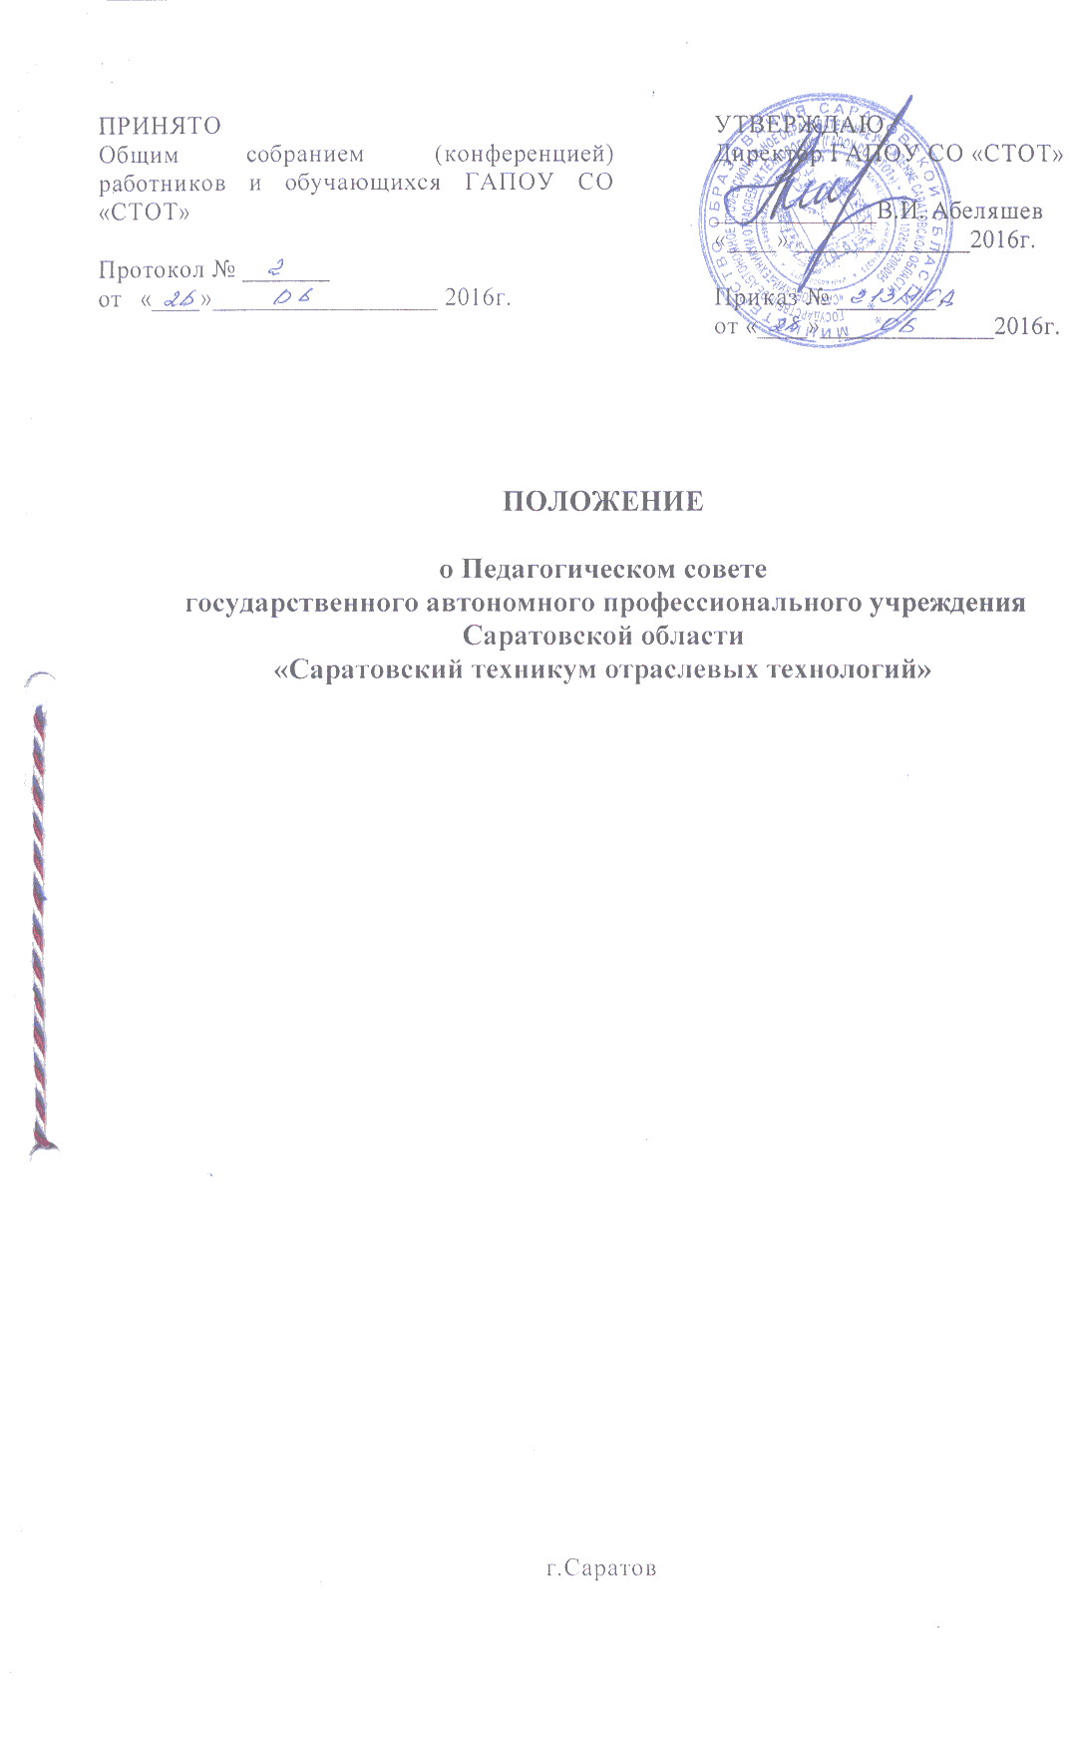

I.ОБЩИЕ ПОЛОЖЕНИЯ

1.1.Педагогический совет техникума является коллегиальным совещательным органом, объединяющим педагогов и других работников.
1.2.Педагогический совет создается в целях управления организацией образовательного процесса, развития содержания образования, реализации основных профессиональных образовательных программ, повышения качества обучения и воспитания студентов, совершенствования методической работы, а также содействия повышению квалификации его педагогических работников.

II.ОСНОВНЫЕ НАПРАВЛЕНИЯ ДЕЧЯТЕЛЬНОСТИ
ПЕДАГОГИЧЕСКОГО СОВЕТА

2.2. К компетенции Педагогического совета относятся:
1) вопросы анализа и оценки:
- объема и качества знаний, умений и навыков обучающихся;
-теоретического и производственного обучения, производственной практики, воспитательной и методической работы;
-контроля внутри Учреждения образовательного процесса;
-содержания и качества образовательных услуг, в том числе платных;
Образовательных программ и учебных планов, а также изменений и дополнений к ним;
-промежуточной и государственной итоговой аттестации;
2)вопросы разработки, апробации, экспертизы и применения педагогическими работниками:
-новых педагогических и воспитательных технологий;
-методик и средств профессионального отбора и ориентации;
-новых форм методических материалов, пособий, средств обучения и контроля;
-новых форм и методов теоретического и производственного обучения, производственной практики обучающихся;
3)иные вопросы, отнесенные действующим законодательством и иными нормативными правовыми актами к его компетенции.

III. НОРМАТИВНО-ПРАВОВАЯ ОСНОВА ДЕЯТЕЛЬНОСТИ
ПЕДАГОГИЧЕСКОГО СОВЕТА

3.1.Педагогический совет в своей деятельности руководствуется Конституцией Российской Федерации, Федеральным Законом «Об образовании в Российской Федерации», законами и Постановлениями правительства Саратовской области, Типовым положением об образовательном учреждении среднего профессионального образования, Уставом техникума, нормативно-правовыми и другими документами по среднему профессиональному образованию Министерства образования и науки РФ, Министерства образования Саратовской области, а также собственным положением о педагогическом совете.

IV.СОСТАВ, ЧИСЛЕННОСТЬ, ОРГАНИЗАЦИЯ РАБОТЫ
ПЕДАГОГИЧЕСКОГО СОВЕТА

4.1.В состав Педагогического совета входят Директор Учреждения, его заместители и все педагогические работники Учреждения. Председателем Педагогического совета является Директор Учреждения.
4.2.Заседания Педагогического совета созываются его председателем по мере необходимости, но не реже 4 раз в течение учебного года.
4.3.Решение Педагогического совета принимается простым большинством голосов при наличии на заседании не менее двух третей его членов. При равном количестве голосов решающим является голос председателя Педагогического совета.
Решения педагогического совета оформляются протоколом заседания Педагогического совета.
Решения Педагогического совета носят рекомендательный характер.
Решения педагогического совета, утвержденные приказом Директора Учреждения, являются обязательными для исполнения.
В случае разногласий по принятию решений, возникающих между Директором и Педагогическим советом, выполнение решения приостанавливается, Директор об этом извещает комиссию по урегулированию споров Учреждения, которая в 3-х дневный срок при участии заинтересованных сторон рассматривает данное заявление и выносит окончательное решение по спорному вопросу.
4.4.Председатель Педагогического совета организует систематическую проверку выполнения принятых решений и итоги проверки ставит на обсуждения педагогического совета.
4.5.Засчедания педагогического совета оформляются протоколом, подписываем председателем и секретарем педагогического совета. В каждом протоколе указывается его номер, дата совета, количество присутствующих, повестка заседания, краткая и исчерпывающая запись выступлений и принятое решение по обсуждаемому вопросу.
4.6.Каждый член Педагогического совета обязан посещать все заседания совета, принимать активное участие в его работе, своевременно и точно выполнять возлагаемые на него поручения.

